**WEB TEKNOLOJİLERİ PROJE TANITIM DOSYASI**

Oluşturacağım web sayfasının konusu kendim ve memleketim olan Giresun ilini tanıtmak amaçlı olacaktır. Sitemin içeriğinde;

1. Hakkında sayfası kendim hakkında bilgiler olacaktır. Hobilerim, etkinliklerim, eğitim bilgilerim vb. içerikler olacaktır.
2. Çoğunlukla Giresun ilini tanıtan içerikli bir sayfa olacaktır. Örneğin şehrin nüfusu, tarihi yerleri, meşhur yemekleri, en çok bulunan renk vb. daha birçok özelliğiyle bir web sitesi oluşturmayı amaçlıyorum.
3. Web sitemde bir giriş, iletişim vb. sayfalar yer almasını planlıyorum.

Sitemin yapmak istediğim basitçe taslak şekli şöyledir.

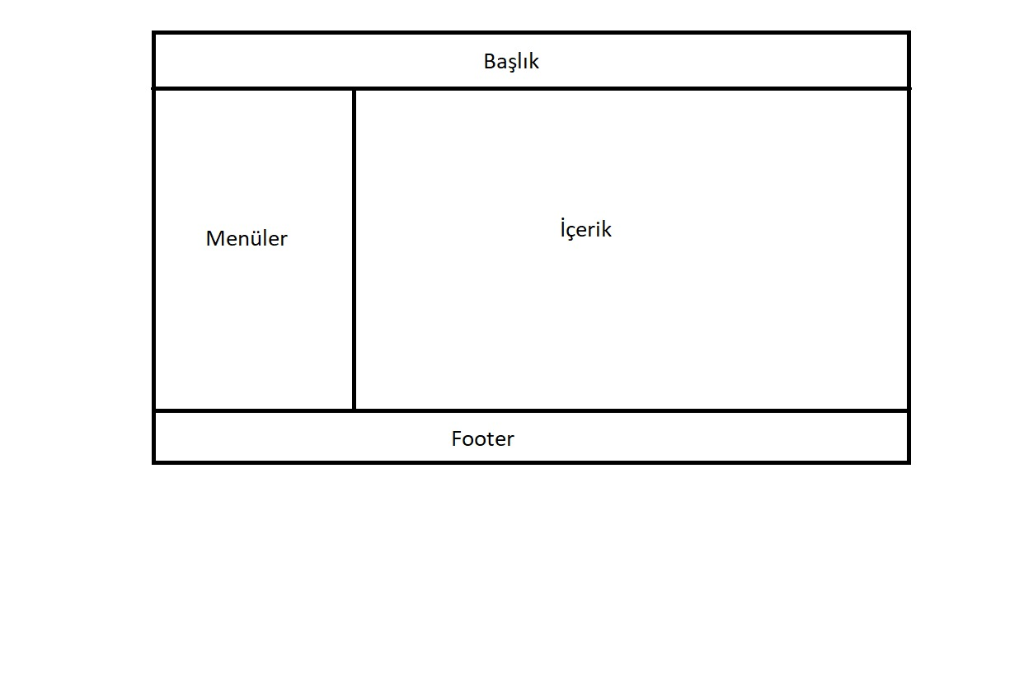

Projenin Github linki: https://github.com/eminenur99/Web-Teknolojileri-Proje

Emine Nur Gülsu

B191210350 1-C